Приложение
УТВЕРЖДЕНО
Постановлением администрации городского поселения город Ишимбай Республики Башкортостан
от 15.04.2019 г. № 400

Муниципальная программа
«Реализация проектов по комплексному благоустройству дворовых территорий городского поселения город Ишимбай Республики Башкортостан
«Башкирские дворики» на 2019-2024 годы»

город Ишимбай
2019г.
Паспорт муниципальной программы

«Реализация проектов по комплексному благоустройству дворовых территорий
городского поселения город Ишимбай Республики Башкортостан
«Башкирские дворики»

Наименование программы | Муниципальная программа "Реализация проектов по комплексному благоустройству дворовых территорий городского поселения город Ишимбай Республики Башкортостан «Башкирские дворики"
Основание для разработки программы | - Федеральный закон от 06.10.2003 №131-ФЗ «Об общих принципах организации местного самоуправления в Российской Федерации»;  - Федеральный закон от 03.07.2016 № 373-ФЗ «О внесении изменений в Градостроительный кодекс Российской Федерации в части совершенствования регулирования подготовки, согласования и утверждения документации по планировке территории и обеспечения комплексного и устойчивого развития территории и признания утратившими силу отдельных положений законодательных актов Российской Федерации»;  - постановление Правительства Республики Башкортостан от 13.02.2019 № 69 «О реализации проектов по комплексному благоустройству дворовых территорий муниципальных образований Республики Башкортостан «Башкирские дворики»;
Заказчик программы | Администрация городского поселения город Ишимбай Республики Башкортостан
Ответственный исполнитель  Соисполнители программы | Администрация городского поселения город Ишимбай Республики Башкортостан  МУП ИДЕЗ РБ,  МУП «УАиГ»
Участники Программы | - управляющие организации  - собственники помещений и наниматели (члены семьи нанимателя) жилых помещений по договорам социального найма в многоквартирных домах, собственники иных зданий и сооружений (заинтересованные лица).  -общественные объединения, юридические лица.
Основные разработчики муниципальной программы | МУП ИДЕЗ РБ
Цели муниципальной программы | Цель Программы:  - обеспечение комфортных условий для проживания, работы и отдыха населения городского поселения город Ишимбай Республики Башкортостан;  -вовлечение населения в процессы местного самоуправления, развитие механизмов инициативного бюджетирования, благоустройство дворовых территорий.
Задачи муниципальной программы | Основными задачами Программы являются:  - повышение уровня благоустройства дворовых территорий;  - увеличение доли населения, проживающего в жилищном фонде с благоустроенными дворовыми территориями от общей численности населения муниципального образования и организация новых и восстановление существующих мест отдыха на внутри дворовых территориях многоквартирных домов, в том числе устройство малых архитектурных форм на дворовых территориях многоквартирных домов;  - повышение уровня информирования о мероприятиях по реализации проектов по комплексному благоустройству дворовых территорий городского поселения город Ишимбай Республики Башкортостан «Башкирские дворики;  - реализация участия общественности, граждан, заинтересованных лиц в муниципальной программе для совместного определения развития территории, выявления истинных проблем и потребностей людей.
Важнейшие целевые индикаторы и показатели муниципальной программы | - Доля благоустроенных дворовых территорий от общего количества дворовых территорий;  - Количество благоустроенных дворовых территорий;  -Количество комплектов проектно–сметной документации, подготовленных для выполнения ремонта дворовых территорий МКД;  - Доля дворовых территорий, на которых проведен ремонт асфальтобетонного покрытия;  - Количество граждан, которые будут обеспечены комфортными условиями проживания в МКД;  - Уровень информирования о мероприятиях по реализации проектов по комплексному благоустройству дворовых территорий городского поселения город Ишимбай Республики Башкортостан «Башкирские дворики;  - Доля финансового участия заинтересованных лиц в выполнении работ по благоустройству дворовых территорий от общей стоимости работ, включенных в программу не менее.
Сроки и этапы реализации программы | 2019-2024 г.г.
Объемы и источники финансирования программы | Общий прогнозируемый объем финансирования на период 2019-2021 г.г. составляет ( согласно распоряжения Правительства Республики Башкортостан № 69 от 13.02.2019 г.) : 157 714 599,48 руб., в том числе за счет средств:  Бюджет Республики Башкортостан –148 787 358,0 руб.  Бюджет городского поселения город Ишимбай -  7 439 367,9 руб.,  Средства заинтересованных лиц – 1487 873,58 руб.  Объемы финансирования местного бюджета в дальнейшем могут уточняться.  Финансирование программы по годам:  • на 2019г., 2020г., 2021г. (ежегодно) составляет:  52 571 533,16 руб, в том числе:  - бюджет Республики Башкортостан: 49 595 786,0 руб;  - местный бюджет: 2 479 789,3 руб.,  - средства заинтересованных лиц: 495 957,86 руб
Ожидаемые конечные результаты реализации программы | - Доля благоустроенных дворовых территорий от общего количества дворовых территорий составит 35,64 %, т.ч. по годам:  2019 год – 5,94 %;  2020 год – 5,94 %;  2021 год – 5,94 %;  2022 год - 5,94 %;  2023 год- 5,94%  2024 год -5,94%  - Количество благоустроенных дворовых территорий, составит 72 дворовых территорий МКД, т.ч. по годам:  2019 год – 12 ;  2020 год – 12;  2021 год – 12;  2022 год – 12;  2023 год - 12;  2024 год - 12;  - Количество комплектов проектно–сметной документации, подготовленных для выполнения ремонта дворовых территорий МКД 72 - ед.;  - Охват населения благоустроенными дворовыми территориями (доля населения, проживающего в жилищном фонде с благоустроенными дворовыми территориями от общей численности населения городского поселения город Ишимбай) – 27 366 человек;  - Доля дворовых территорий, на которых проведен ремонт асфальтобетонного покрытия – 23,76 %;  - Количество граждан, которые будут обеспечены комфортными условиями проживания в МКД, достигнет 27 366 человек т.ч. по годам:  2019 год – 4613 человек;  2020 год – 4152 человек;  2021 год – 4982 человек;  2022 год - 4650 человек  2023 год - 4546 человек  2024 год - 4423 человек  - Уровень информирования о мероприятиях по формированию современной городской среды муниципального образования, в ходе реализации Программы достигнет 100%;  - Доля финансового участия заинтересованных лиц в выполнении работ по благоустройству дворовых территорий составит 1%.

- Характеристика текущего состояния благоустройства дворовых территорий городского поселения город Ишимбай Республики Башкортостан

Состояние дворовых территорий многоквартирных домов является важнейшей частью комфортности проживания граждан. От уровня благоустройства дворовых территорий многоквартирных домов, в том числе технически исправного состояния внутриквартальных проездов, тротуаров, наличия мест парковки автомобильного транспорта, во многом зависит качество жизни населения.
В существующем жилищном фонде на территории городского поселения имеются придомовые территории, полностью или частично не отвечающие нормативным требованиям. В большинстве дворов отсутствует необходимый набор малых архитектурных форм и обустроенных площадок. Такое состояние территорий приводит не только к низкому уровню благоустроенности, но и к отсутствию условий для отдыха и физического развития детей, их приобщения к здоровому образу жизни.
Неуклонно растущее количество транспорта приводит к увеличению физического износа асфальтобетонного покрытия внутриквартальных проездов. Некоторые виды работ по благоустройству не производились длительное время: работы по содержанию зеленых зон дворовых территорий, организации новых дворовых площадок для отдыха детей разных возрастных групп, устройство парковок для временного хранения автомобилей. Большинство существующих автостоянок, расположенных на территориях, прилегающих к многоквартирным домам, не обеспечивают в полной мере растущее число автомобильного транспорта.
Проведенные обследования и анализ результатов инвентаризации дворовых территорий свидетельствуют о том, что требуются значительные трудовые и финансовые затраты по благоустройству.
В рамках данной программы предусмотрены следующие виды работ: ремонт дворовых территорий, проездов, устройство автомобильных парковок; оборудование детских и (или) спортивных площадок с устройством антитравмирующего резинового покрытия, устройство автомобильных парковок, перенос опор освещения, замена светильников, устройство пешеходных дорожек, малые архитектурные формы.
Основным методом решения проблемы должно стать благоустройство дворовых территорий, которое представляет из себя совокупность мероприятий, направленных на создание и поддержание функционально, экологически и эстетически организованной городской среды, улучшение содержания и безопасности дворовых территорий и территорий кварталов.
Реализация программы позволит создать благоприятные условия среды обитания, повысить комфортность проживания населения города, увеличить площадь озеленения городских территорий, обеспечить более эффективную эксплуатацию жилых домов, улучшить условия для отдыха и занятий спортом населения.
При формировании перечня дворовых территорий, разработчики руководствуются следующими критериями:
а) финансовая дисциплина собственников и нанимателей помещений по оплате жилищно-коммунальных услуг (уровень сбора по оплате жилищно-коммунальных услуг);
б) вклад организаций и спонсоров в реализацию проекта (материалы, денежные средства);
в) уровень софинансирования со стороны населения;
г) доля собственников, принявших участие и проголосовавших за решение о проведении благоустройства дворовой территории (голоса собственников) в многоквартирном доме;
д) комплексность благоустройства дворовой территории.

- Цели и задачи Программы.

Цели Программы:
-обеспечение комфортных условий для проживания, работы и отдыха населения городского поселения город Ишимбай Республики Башкортостан;
- вовлечение населения в процессы местного самоуправления ,развитие механизмов инициативного бюджетирования, благоустройство дворовых территорий.
Основными задачами Программы являются:
- повышение уровня благоустройства дворовых территорий;
- увеличение доли населения, проживающего в жилищном фонде с благоустроенными дворовыми территориями от общей численности населения муниципального образования и организация новых и восстановление существующих мест отдыха на внутри дворовых территориях многоквартирных домов, в том числе устройство малых архитектурных форм на дворовых территориях многоквартирных домов;
- повышение уровня информирования о мероприятиях по реализации проектов благоустройства дворовых территорий городского поселения город Ишимбай Республики Башкортостан, основанных на местных инициативах;
- реализация участия общественности, граждан, заинтересованных лиц в муниципальной программе для совместного определения развития территории, выявления истинных проблем и потребностей людей.
Муниципальная программа «Реализация проектов по комплексному благоустройству дворовых территорий городского поселения город Ишимбай Республики Башкортостан «Башкирские дворики» разработана на 2019-2024 гг.
Целевые показатели (индикаторы) Программы представлены в приложении №1.

- Перечень программных мероприятий

Реализация Программы предусмотрена на 2019-2024 годы. Перечень основных мероприятий программы приведен в приложении №2. План реализации Программы представлен в приложении №3.

- Обоснование ресурсного обеспечения муниципальной программы

Объем финансовых ресурсов муниципальной программы на 2019 год составляет 52 571 533,16 руб, в том числе:
- бюджет Республики Башкортостан: 49 595 786,0 руб;
- местный бюджет: 2 479 789,3 руб.,
-средства заинтересованных лиц: 495 957,86 руб. и определяется соглашением между Администрацией городского поселения г. Ишимбай Республики Башкортостан и главным распорядителем бюджетных средств (Министерство жилищно-коммунального хозяйства Республики Башкортостан).
Софинансирование из местного бюджета в размере 2 479 789,3 руб. предусмотрено в бюджете городского поселения город Ишимбай РБ.
Финансирование за счет средств населения осуществляется в размере 1 % от суммы финансирования бюджета Республики Башкортостан в соответствии с постановлением Правительства Республики Башкортостан от 13 февраля 2019 г. №69, что составляет 495957,86 руб.
Информация об объемах финансовых ресурсов, необходимых для реализации муниципальной Программы, с разбивкой по источникам финансовых ресурсов содержатся в приложении № 4, к настоящей Программе.
Итого объем финансовых средств, направленных на благоустройство дворовых территорий многоквартирных домов, за 2019-2024 годы составляет 315 429 198,96 руб., в том числе за счет средств:
Бюджет Республики Башкортостан –297 574 716,00 руб.
Бюджет городского поселения город Ишимбай -14 878 735,80 руб.,
Средства заинтересованных лиц – 2 975 747,16 руб.
Финансирование программы по годам:
• на 2019г., 2020г., 2021г.,2022г.,2023г.,2024г. (ежегодно) составляет:
52 571 533,16 руб, в том числе:
- бюджет Республики Башкортостан: 49 595 786,0 руб;
- местный бюджет: 2 479 789,3 руб.,
- средства заинтересованных лиц: 495 957,86 руб
Объемы финансирования реализации данной программы могут уточняться.

Порядок аккумулирования и расходования средств заинтересованных лиц, направляемых на выполнение работ по благоустройству дворовых территорий

На основании протокола общего собрания собственников помещений в МКД, МУП ИДЕЗ РБ осуществляет начисление по статье «Софинансирование благоустройства дворовых территорий в рамках программы «Башкирские дворики» и выставляет начисленную сумму отдельной строкой к уплате в платежных документах. Поступившие денежные средства аккумулируются в МУП ИДЕЗ РБ.
В случае, если в реализации программы принимают участие МКД, где собственниками в качестве способа управления выбрано непосредственное управление МКД, представители заинтересованных лиц, действующие в интересах всех собственников помещений в МКД на основании решения общего собрания собственников помещений в МКД, организуют сбор наличных денежных средств с заинтересованных лиц с последующим их перечислением на счет, где аккумулируются на лицевом счете МУП ИДЕЗ РБ.
Сбор средств осуществляется после подтверждения внесения дворовой территории, к которой относится МКД в Программу. Итоговая сумма средств, подлежащих сбору определяется по результатам проведения проверки достоверности определения сметной стоимости проведения работ по благоустройству.
Расходование средств, в том числе бюджета Республики Башкортостан, городского поселения город Ишимбай Республики Башкортостан и средств софинансирования заинтересованных лиц, осуществляется в соответствии с условиями Федерального закона от 05.04.2013 № 44-ФЗ «О контрактной системе в сфере закупок товаров, работ, услуг для обеспечения государственных и муниципальных нужд».
Процедуру закупок осуществляет администрация городского поселения город Ишимбай Республики Башкортостан. По итогам проведённых конкурсных процедур заключается муниципальный контракт на ремонт (благоустройство) дворовых территорий, финансирование которого будет осуществляться за счёт нескольких источников, в том числе – средства бюджета Республики Башкортостан, городского поселения город Ишимбай Республики Башкортостан и средств софинансирования заинтересованных лиц пропорционально доле финансового участия.

- Механизм реализации Программы

Реализация Программы осуществляется в соответствии с нормативными правовыми актами администрации городского поселения город Ишимбай Республики Башкортостан и постановлением Правительства Республики Башкортостан № 69 от 13.02.2019 г. (с дополнениями и изменениями).
Муниципальным заказчиком является администрация городского поселения город Ишимбай Республики Башкортостан.
Ответственным исполнителем является администрация городского поселения город Ишимбай Республики Башкортостан.
Соисполнителями программы являются: МУП ИДЕЗ РБ, МУП «УАиГ».
Разработчиком программы является МУП ИДЕЗ РБ.
Участниками Программы являются: управляющие организации, собственники помещений и наниматели (члены семьи нанимателя) жилых помещений по договорам социального найма в многоквартирных домах, собственники иных зданий и сооружений. общественные объединения, физические и юридические лица.
Исполнитель Программы осуществляет:
- прием заявок на участие в конкурсном отборе для включения в Адресный перечень проектов благоустройства дворовых территорий МКД, реализуемых на территории городского поселения город Ишимбай Республики Башкортостан (далее - Адресный перечень).
Конкурсная комиссия, созданная постановлением администрации городского поселения город Ишимбай Республики Башкортостан, осуществляет предварительный и квалификационный отбор проектов для включения в адресный перечень.
Адресный перечень (приложения №5,№6) утверждается в рамках настоящей Программы, после проведения отбора в соответствии с Порядком, утвержденным постановлением администрации городского поселения город Ишимбай Республики Башкортостан.
Исполнитель мероприятий Программы несет ответственность за качественное и своевременное их выполнение, целевое и рациональное использование средств, предусмотренных Программой, своевременное информирование о реализации Программы, в соответствии с действующим законодательством.
Исполнитель организует выполнение программных мероприятий путем заключения соответствующих муниципальных контрактов с подрядными организациями и осуществляют контроль за надлежащим исполнением подрядчиками обязательств по муниципальным контрактам. Отбор подрядных организаций осуществляется в порядке, установленном Федеральным законом от 05.04.2013 года № 44-ФЗ «О контрактной системе в сфере закупок товаров, работ, услуг для обеспечения государственный и муниципальных нужд».

  - Условия о форме участия собственников помещений в многоквартирных домах, собственников иных зданий и сооружений, расположенных в границах дворовой территории, подлежащей благоустройству, в рамках реализации муниципальной Программы

Настоящий раздел устанавливает условия о форме участия собственников помещений в МКД, собственников иных зданий и сооружений, расположенных в границах дворовой территории, подлежащей благоустройству (далее - заинтересованные лица), в реализации мероприятий по благоустройству дворовой территории, в том числе о форме и доле такого участия.
Заинтересованные лица вправе принять участие в реализации мероприятий по благоустройству дворовой территории МКД, предусмотренных Программой. В реализации мероприятий по благоустройству дворовых территорий МКД в рамках работ по благоустройству предусмотрена финансовая форма участия заинтересованных лиц.
Устанавливается минимальная доля финансового участия заинтересованных лиц в размере не менее 1 % от суммы субсидии выделенной из бюджета Республики Башкортостан по благоустройству дворовой территории МКД. Размер средств определяется не персонифицировано по каждому заинтересованному лицу, а совокупно в отношении проекта благоустройства каждой дворовой территории в виде процента от стоимости затрат на его реализацию. Финансовое участие заинтересованных лиц в выполнении мероприятий по благоустройству дворовых территорий подтверждается документально. Документом, подтверждающим финансовое участие, является копия платежного поручения о перечислении средств на счет, открытый в порядке, установленном муниципальным образованием.
Экономия денежных средств бюджета Республики Башкортостан и бюджета городского поселения город Ишимбай (местный бюджет), выявленная в ходе проведения закупочных процедур, на основании Федерального закона от 05.04.2013 года № 44-ФЗ «О контрактной системе в сфере закупок товаров, работ, услуг для обеспечения государственных и муниципальных нужд», подлежит перераспределению:
- на приобретение и установку детских игровых комплексов и спортивных площадок на дворовые территории, включенные в программу (основного и дополнительного разделов адресного перечня);
- на приобретение и установку малых архитектурных форм на дворовые территории, включенные в программу (основного и дополнительного разделов адресного перечня);
- на благоустройство дворовых территорий (дополнительного раздела адресного перечня);
- на комплексное благоустройство дворовых территорий прошедшие конкурсный отбор.
Финансирование работ по благоустройству дворовых территорий осуществляется на основании и в соответствии с заключенными муниципальными контрактами.
Оплата по контрактам, заключенным по результатам конкурсных процедур по выбору подрядных организаций на выполнение работ по благоустройству дворовых территорий МКД, включенных в Адресный перечень, за счет финансового обеспечения из бюджетов Республики Башкортостан, городского поселения город Ишимбай Республики Башкортостан, вкладов населения производится на основании заключенных муниципальных контрактов, актов о приемке выполненных работ (форма КС-2) и справок о стоимости выполненных работ (формаКС-3).
В соответствии с национальным стандартом Российской Федерации ГОСТ Р 52301-2013 "Оборудование и покрытия детских игровых площадок. Безопасность при эксплуатации. Общие требования", утвержденным и введенным в действие Приказом Федерального агентства по техническому регулированию и метрологии от 24.06.2013г. № 182-ст, и национальным стандартом Российской Федерации ГОСТ Р 55679-2013 "Оборудование детских спортивных площадок. Безопасность при эксплуатации", утвержденным и введенным в действие Приказом Федерального агентства по техническому регулированию и метрологии от 28.10.2013г. № 1284-ст, оборудование детской и (или) спортивной площадки и антитравмирующее резиновое покрытие должно быть сертифицировано на безопасность продукции и иметь паспорт на каждый элемент детского игрового и (или) спортивного оборудования.
  - Порядок разработки, обсуждения с заинтересованными лицами и утверждения дизайн-проекта благоустройства дворовой территории

Разработку дизайн-проекта благоустройства дворовой территории, включенной в Программу, содержащего текстовое и визуальное описание проекта благоустройства, перечень (в том числе в виде соответствующих визуализированных изображений) элементов благоустройства, предполагаемых к размещению на соответствующей дворовой территории, обеспечивают заинтересованные лица, подающие предложение о включении дворовой территории в Программу.
Предварительное решение об утверждении дизайн-проекта благоустройства дворовой территории принимается заинтересованными лицами на общем собрании собственников МКД входящих в дворовую территорию, требующую включения в Программу, оформляется протоколом общего собрания собственников МКД и направляется в составе заявки для включения в Программу, согласно Порядку проведения конкурсного отбора проектов по благоустройству дворовых территорий городского поселения город Ишимбай Республики Башкортостан, основанных на местных инициативах.
Представленные заинтересованными лицами дизайн-проекты благоустройства дворовых территорий, вошедших в основной и дополнительный перечень Программы, подлежат обсуждению на конкурсной комиссии и по результатам утверждаются протоколом.
Для дальнейшего приведения дворовых территорий к современным нормам комфортности разработана муниципальная программа, в которой предусматриваются мероприятия, направленные на благоустройство дворовых и внутриквартальных территорий, определённые Постановлением Правительства РБ от 13.02.2019 № 69 «О реализации проектов по комплексному благоустройству дворовых муниципальных образований Республики Башкортостан «Башкирские дворики»».
В перечень видов работ по благоустройству дворовых территорий многоквартирных домов входят:
- асфальтирование дворовых проездов;
- устройство парковочных пространств;
- устройство (ремонт) тротуаров;
- установка или замена бордюрного камня;
- освещение дворовой территории;
- установка детских и спортивных площадок с безопасным резиновым покрытием;
- дополнительное освещение (при необходимости) детской и спортивной площадок;
- озеленение;
- установка информационного стенда;
- устройство зон отдыха (скамейки, урны);
- установка контейнерных площадок (без контейнеров);
- установка малых архитектурных форм;
- обустройство систем видеонаблюдения во дворе и иные виды работ.

- Ожидаемый социально-экономический эффект и
критерии оценки выполнения Программы

Прогнозируемые итоговые результаты реализации Программы предусматривают повышение уровня благоустройства муниципального образования.
В результате реализации программных мероприятий к каждой дворовой территории, включенной в Программу, планируется применить индивидуальную технологию производства восстановительных и ремонтных работ. Проведение работ, необходимых для приведения территорий, прилегающих к МКД, и внутриквартальных проездов в нормативное состояние, обеспечит комфортные условия проживания населения, безопасность движения жителей города, беспрепятственный проезд спецтехники, скорой помощи и т.д.
В результате реализации Программы ожидается создание комфортных условий для работы и отдыха населения на территории муниципального образования.
Эффективность программы оценивается по показателям, указанным в паспорте программы и приложении №1 «Сведения о показателях (индикаторах) муниципальной программы «проекты по комплексному благоустройству дворовых территорий городского поселения город Ишимбай Республики Башкортостан «Башкирские дворики».
В результате реализации Программы ожидается улучшение экологической обстановки и создание среды, комфортной для проживания жителей города, совершенствование эстетического состояния территории муниципального образования.
Оценка эффективности реализации Программы осуществляется по итогам отчетного финансового года путем проведения комплексного анализа результатов деятельности Программы, а также сравнения фактически достигнутых значений целевых индикаторов эффективности реализации Программы с их плановыми значениями. Данный анализ позволит установить степень достижения цели и решения задач Программы. При этом она оценивается с точки зрения ее результативности и полноты использования бюджетных средств.

Приложение №1
к муниципальной программе «Реализация проектов по комплексному благоустройству дворовых территорий городского поселения город Ишимбай Республики Башкортостан «Башкирские дворики»», утвержденной постановлением администрации городского поселения город Ишимбай Республики Башкортостан от 01.04. 2019 №346

Целевые показатели (индикаторы) Программы.

№ | Наименование показателя (индикатора) | Единица измерения | Значения показателей (план) с нарастающим итогом с учетом 2019 года
 |  |  | 2019  год | 2020  год | 2021 год | 2022 год | 2023 год | 2024  год
1 | Доля благоустроенных дворовых территорий от общего количества дворовых территорий | % | 25,84 | 31,78 | 37,72 | 43,66 | 49,6 | 55,54
2 | Количество благоустроенных дворовых территорий | Ед. | 12 | 12 | 12 | 12 | 12 | 12
3 | Количество комплектов проектно–сметной документации, подготовленных для выполнения ремонта дворовых территорий МКД | Ед. | 30 | 42 | 54 | 66 | 78 | 90
4 | Доля дворовых территорий, на которых проведен ремонт асфальтобетонного покрытия | % | 25,84 | 31,78 | 37,72 | 43,66 | 49,6 | 55,54
5 | Количество граждан, которые будут обеспечены комфортными условиями проживания в МКД | чел. | 4613 | 4152 | 4982 | 4650 | 4546 | 4423
6 | Уровень информирования о мероприятиях по реализация проектов благоустройства дворовых территорий городского поселения город Ишимбай Республики Башкортостан, основанных на местных инициативах; | % | 100 | 100 | 100 | 100 | 100 | 100
7 | Доля финансового участия заинтересованных лиц выполнения работ по благоустройства дворовых территорий. | % | 1 | 1 | 1 | 1 | 1 | 1

Приложение №2
к муниципальной программе ««Реализация проектов по комплексному благоустройству дворовых территорий городского поселения город Ишимбай Республики Башкортостан «Башкирские дворики»», утвержденной постановлением администрации городского поселения город Ишимбай Республики Башкортостан от 01.04.2019 № 346

ПЕРЕЧЕНЬ
основных мероприятий программы

№ п/п | Наименование мероприятий | Исполнитель | Срок исполнения |  | Направление и источник финансирования |  |  | Объем финансирования на 2019-2024 гг., тыс. руб. |  |  |  |  |  |  |  |  |  |  | Ожидаемые результаты реализации мероприятий программы
 |  |  |  |  |  |  | 2019 | 2020 | 2021 | 2022 |  | 2023 |  |  |  | 2024
1 | 2 | 3 | 4 |  | 5 |  | 6 |  |  |  |  |  |  |  |  |  |  |  | 7
Цель №1:
-обеспечение комфортных условий для проживания, работы и отдыха населения городского поселения город Ишимбай Республики Башкортостан.
Целевые индикаторы эффективности реализации Программы:
-доля благоустроенных дворовых территорий от общего количества дворовых территорий;
-количество благоустроенных дворовых территорий;
-количество комплектов проектно–сметной документации, подготовленных для выполнения ремонта дворовых территорий МКД;
-охват населения благоустроенными дворовыми территориями (доля населения, проживающего в жилищном фонде с благоустроенными -дворовыми территориями от общей численности населения муниципального образования);
-количество граждан, которые будут обеспечены комфортными условиями проживания в МКД;
- доля дворовых территорий, на которых проведен ремонт асфальтобетонного покрытия.

Задача: - повышение уровня благоустройства дворовых территорий:
1 | Мероприятия: Разработка  проектно–сметной документации на выполнение ремонта дворовых территории МКД | МУП ИДЕЗ РБ |  | 2019-  2024 гг. | всего |  | 0 | 0 | 0 |  | 0 |  |  |  | 0 |  | 0 |  | 72 локально – сметных расчетов
 |  |  |  |  | в том числе:
 |  |  |  |  | бюджет РБ
 |  |  |  |  | бюджет ГО г. Ишимбай
 |  |  |  |  | Средства заинтересованных лиц
Задача: - увеличение доли населения, проживающего в жилищном фонде с благоустроенными дворовыми территориями от общей численности населения муниципального образования и организация новых и восстановление существующих мест отдыха на внутри дворовых территориях многоквартирных домов, в том числе устройство малых архитектурных форм на дворовых территориях многоквартирных домов:
2 | Мероприятия: Ремонт дорожного покрытия дворовых территорий МКД и размещение малых архитектурных форм на дворовых территориях МКД | МУП ИДЕЗ РБ |  | 2019-  2024 гг. | всего |  | 52 571,61 | 52 571,61 | 52 571,61 |  | 52 571,61 |  |  | 52571,61 |  | 52571,61 |  |  | Площадь асфальтового дорожного покрытия дворовых территорий МКД. Урны, столы, скамья, песочница, спортивный комплекс, детский игровой комплекс, ограждения, тренажеры, качели, карусель и др.
 |  |  |  |  | в том числе:
 |  |  |  |  | бюджет РБ |  | 49 595,86 | 49 595,86 | 49 595,86 |  | 49 595,86 |  |  | 49595,86 |  | 49595,86
 |  |  |  |  | бюджет ГП г. Ишимбай |  | 2 479,79 | 2 479,79 | 2 479,79 |  | 2 479,79 |  |  | 2479,79 |  | 2479,79
 |  |  |  |  | Средства заинтересованных лиц |  | 495,96 | 495,96 | 495,96 |  | 495,96 |  |  | 495,96 |  | 495,96
Цель №2:
-вовлечение населения в процессы местного самоуправления, развитие механизмов инициативного бюджетирования, благоустройство дворовых территорий.
Целевые индикаторы эффективности реализации Программы:
- уровень информирования о мероприятиях по реализация проектов благоустройства дворовых территорий городского поселения город Ишимбай Республики Башкортостан, основанных на местных инициативах;
- доля финансового участия заинтересованных лиц выполнения работ по благоустройства дворовых территорий.
Задача: - повышение уровня информирования о мероприятиях по реализация проектов благоустройства дворовых территорий городского поселение город Ишимбай Республики Башкортостан, основанных на местных инициативах:
3 | Мероприятия: информирование населения о проводимых мероприятий по благоустройству дворовых территории МКД | МУП ИДЕЗ РБ |  | 2019-  2024 гг. | всего |  | 0 | 0 | 0 |  | 0 |  | 0 |  |  |  | 0 |  | 100 % уровень информирования о мероприятиях по благоустройству дворовых территорий МКД, доля участия населения в мероприятиях, проводимых в рамках Программы, составит
 |  |  |  |  | в том числе:
 |  |  |  |  | бюджет РБ
 |  |  |  |  | бюджет ГП г. Ишимбай
 |  |  |  |  | Средства заинтересованных лиц
Задача: - реализация участия общественности, граждан, заинтересованных лиц в муниципальной программе для совместного определения развития территории, выявления истинных проблем и потребностей людей
4 | Мероприятия: повышение уровня вовлеченности заинтересованных граждан, организаций в реализацию мероприятий по благоустройству дворовых территорий МКД | МУП ИДЕЗ РБ |  | 2019-  2024гг. | всего | 0 |  | 0 | 0 |  | 0 |  |  |  | 0 |  | 0 |  | доля финансового участия заинтересованных лиц выполнения работ по благоустройству дворовых территорий составит 1%
 |  |  |  |  | в том числе:
 |  |  |  |  | бюджет РБ
 |  |  |  |  | бюджет ГП г. Ишимбай
 |  |  |  |  | Средства заинтересованных лиц

Приложение №3
к муниципальной программе «Реализация проектов по комплексному благоустройству дворовых территорий городского поселения город Ишимбай Республики Башкортостан «Башкирские дворики»», утвержденной постановлением администрации городского поселения город Ишимбай Республики Башкортостан от 01.04.2019 №_346

План реализации Программы
Наименование | Статус | Ответственный исполнитель | Срок наступления контрольного события (дата)
 |  |  | 2019 год
 |  |  | I квартал | II квартал | III квартал | IV квартал
Контрольное событие № 1 | Проведение конкурсного отбора проектов по благоустройству дворовых территорий | администрация городского поселения город Ишимбай Республики Башкортостан

Приложение №4
к муниципальной программе «Реализация проектов по комплексному благоустройству дворовых территорий городского поселения город Ишимбай Республики Башкортостан «Башкирские дворики»», утвержденной постановлением администрации городского поселения город Ишимбай Республики Башкортостан от 01.04. 2019 № 346_

Объем средств, предоставленных в 2019-2024 годы, ГП город Ишимбай на выполнение муниципальной программы «Реализация проектов по комплексному благоустройству дворовых территорий городского поселения город Ишимбай Республики Башкортостан «Башкирские дворики»
(из всех источников финансирования)
Наименование  Муниципального  образования РБ | Год | Объем средств, направленных  на благоустройство дворовых территорий  многоквартирных домов, руб.
 |  | Республиканский бюджет | Местный бюджет | Средства заинтересованных лиц
ГП город Ишимбай | 2019 | 49 595,86 | 2 479,79 | 495,96
 | 2020 | 49 595,86 | 2 479,79 | 495,96
 | 2021 | 49 595,86 | 2 479,79 | 495,96
 | 2022 | 49 595,86 | 2 479,79 | 495,96
 | 2023 | 49 595,86 | 2 479,79 | 495,96
 | 2024 | 49 595,86 | 2 479,79 | 495,96
 | 2019-2024 | 297575,16 | 14878,74 | 2975,76

Приложение №5
к муниципальной программе «Реализация проектов по комплексному благоустройству дворовых территорий городского поселения город Ишимбай Республики Башкортостан «Башкирские дворики»», утвержденной постановлением администрации городского поселения город Ишимбай Республики Башкортостан от 01.04.2019 № 346

Адресный перечень проектов благоустройства дворовых территорий МКД,
реализуемых на территории ГО город Ишимбай РБ на 2019 год.

№  п/п | Адрес дворовой территории
 | ул. Докучаева, д. №№ 20,22
 | ул. Чкалова, д. 61, ул. Губкина, д. №№ 106, 106а
 | ул. Гагарина, д. 20, ул. Ак. Павлова, д. 12
 | ул. Советская, д. 62
 | ул. Зеленая, д. 5
 | ул. Советская, д. 64, ул. Зеленая, д. №№ 1,3
 | ул. Чкалова, д. 5
 | ул. Чкалова, д. №№ 23,25,27,29
 | ул. Губкина, д. №№ 44, 46
 | ул. Советская, д. 33, ул. Машиностроителей, д. 7
 | ул. Губкина, д. 14
 | ул. Промысловая, д. №№5,7

Приложение № 6
к муниципальной программе «Реализация проектов по комплексному благоустройству дворовых территорий городского поселения город Ишимбай Республики Башкортостан «Башкирские дворики»», утвержденной постановлением администрации городского поселения город Ишимбай Республики Башкортостан от 01.04. 2019 №_346

ВИЗУАЛИЗИРОВАННЫЙ ПЕРЕЧЕНЬ

образцов элементов благоустройства, предлагаемых к размещению на дворовых
территориях многоквартирных домов, сформированный комплексного
перечня работ по благоустройству дворовых территорий

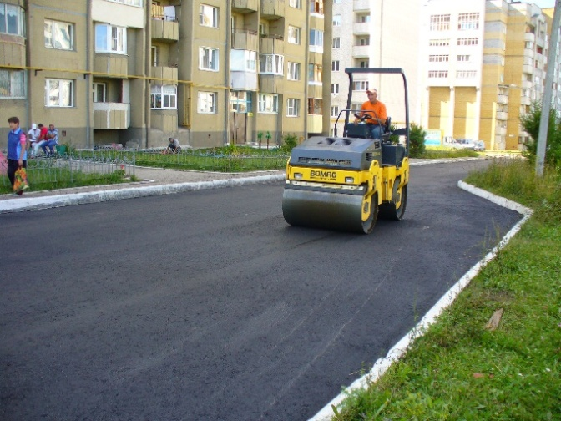 | 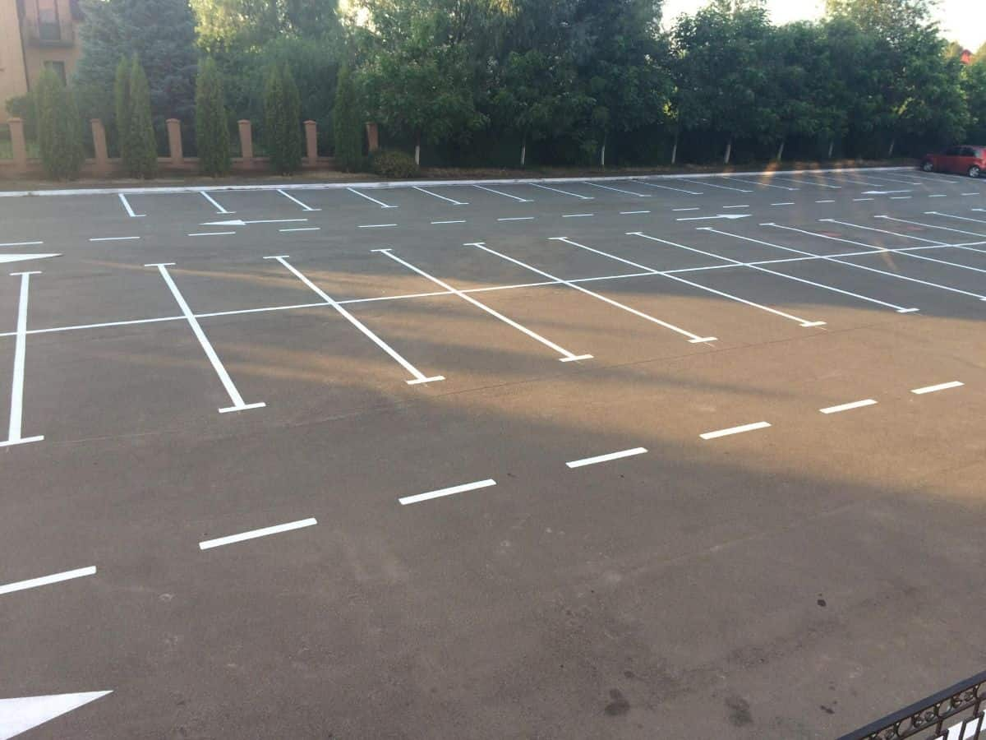 | 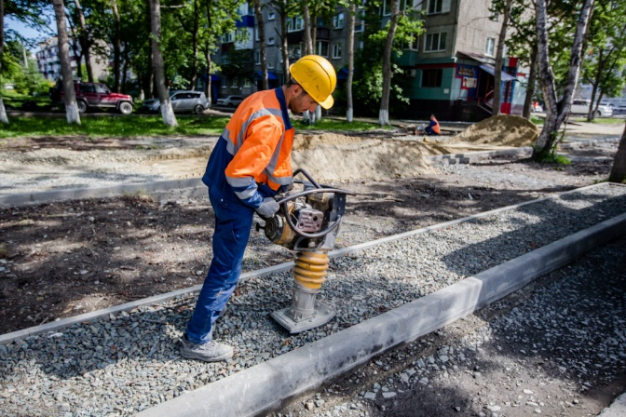
Асфальтирование дворовых проездов | Устройство парковочных пространств | Устройство (ремонт) тротуаров
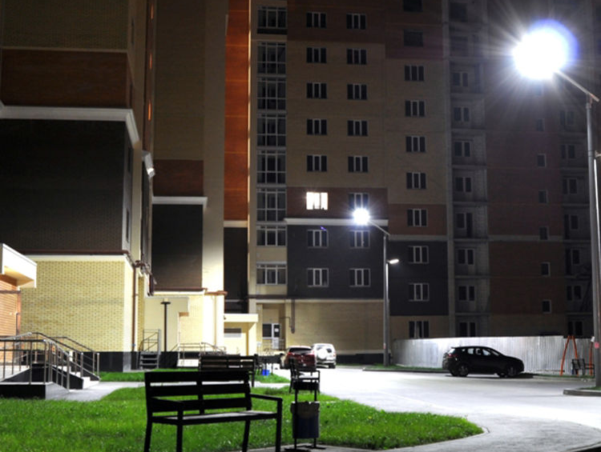 | 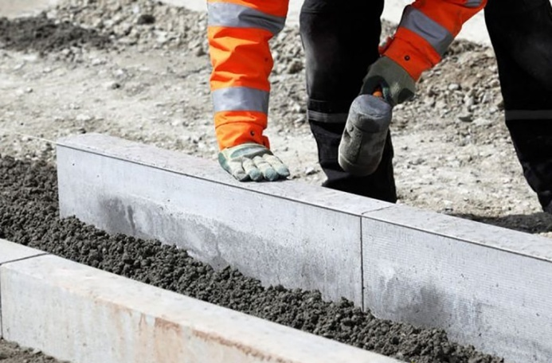 | 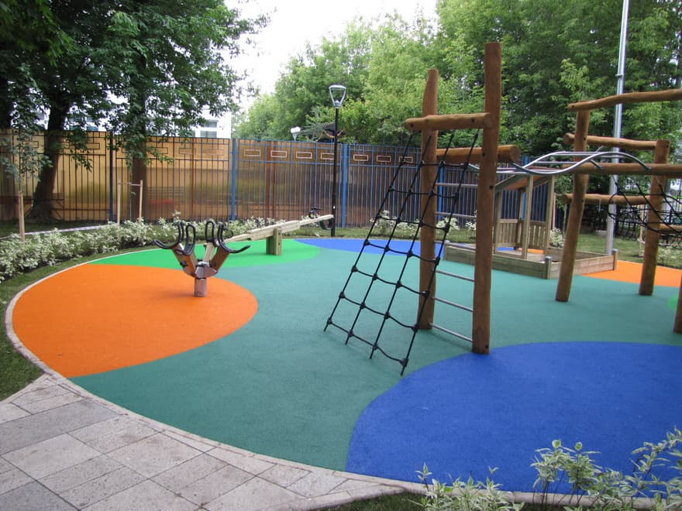
Освещение дворовой территории | Установка или замена бордюрного камня | Установка детских и спортивных площадок с безопасным резиновым покрытием
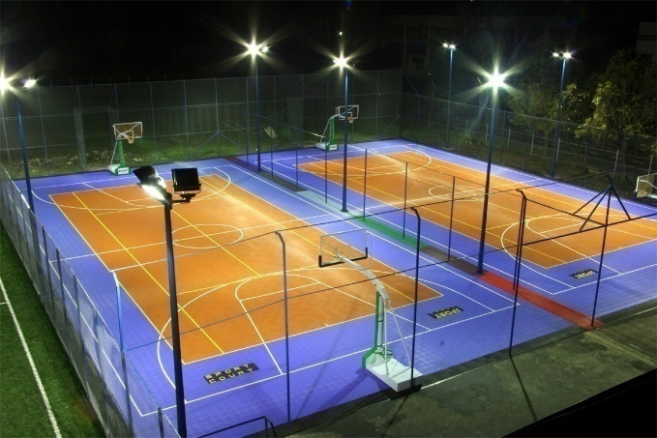 | 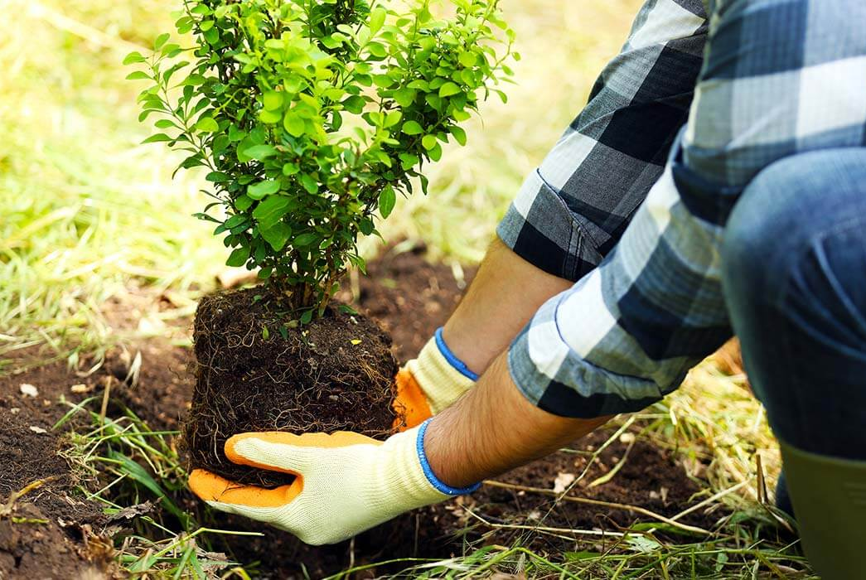 | 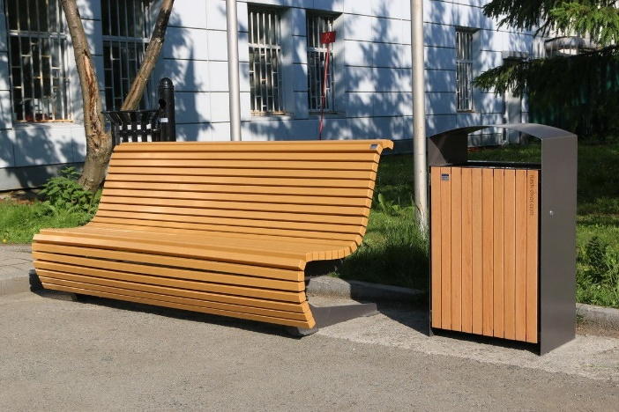
Дополнительное освещение  детской и спортивной площадок | Озеленение | Устройство зон отдыха (скамейки, урны)
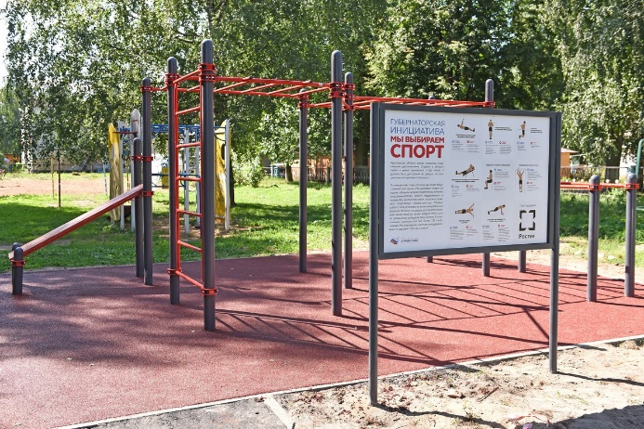 | 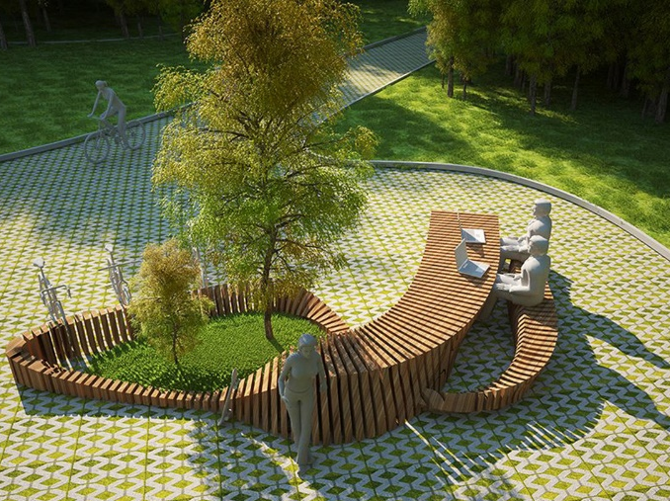 | 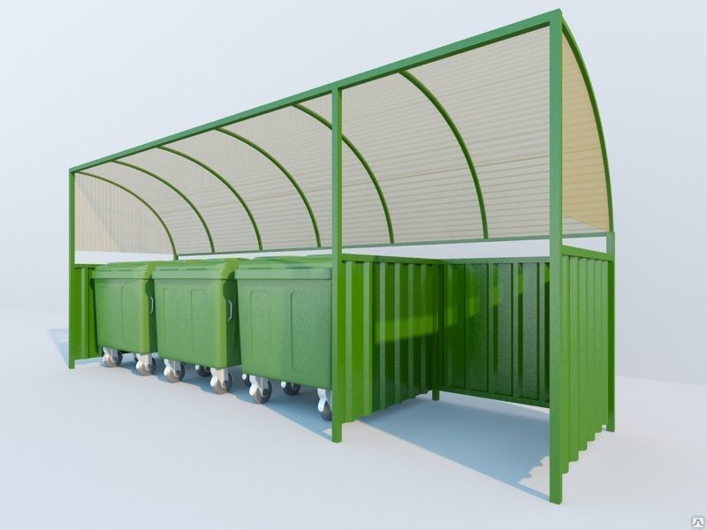
Установка информационного стенда | Установка малых архитектурных форм | Установка контейнерных площадок  (без контейнеров)
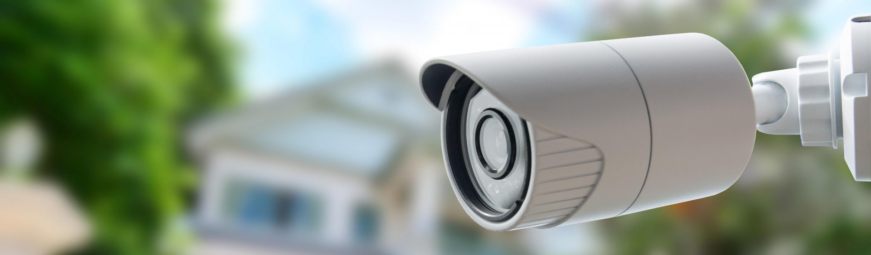
Обустройство систем видеонаблюдения

